Вы небо видели южное?  
Вы южное море видали?  
Они удивительно дружные,  
Дружнее отыщешь едва ли.  
Чуть тучами небо покроется,  
Дождями расплачется, бедное,  
И море за друга расстроится –  
Лежит оно скучное, бледное.

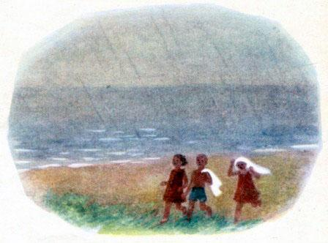

Громами ли небо взрывается,  
С врагами незримыми споря,  
И море ему отзывается –  
Ревёт разъярённое море!

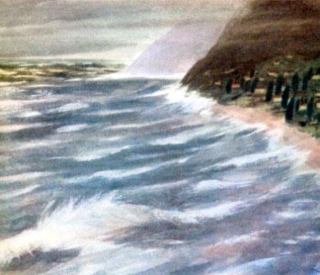

Но скроется туча спесивая,  
Довольное небо сияет, –  
И море, за друга счастливое,  
Наряд голубой одевает.  
Ты другу и в счастье и в горе  
Будь верен, как южное море.

